广州应用科技学院多媒体教室项目400人位阶梯固定木桌椅 公开询价邀请函
广州应用科技学院是经教育部批准设立的全日制普通本科高校。创办于2000年。2000年属广州大学的二级学院。2004年经教育部批准设立为独立学院——广州大学松田学院。2020年 12月经教育部批准转设并更名为广州应用科技学院。根据需要，对本次项目进行公开询价，欢迎国内合格参与人参与。
  - 磋商编号：WZ-XJ2023-46
  - 磋商货物名称：固定木桌椅
  - 数量及主要技术要求:
数量：960位固定木桌椅。
技术要求：详见《公开询价货物一览表》。
  - 参与人资格标准：
- 参与人应具有独立法人资格，具有独立承担民事责任能力的生产厂商。
- 参与人应具有提供家具同类设备和服务的资格及能力。
- 参与人具有近三年（包括三年）五个以上同类项目销售和良好的售后服务应用成功案例(单个合同案例须达30万元或以上),近三年未发生重大安全或质量事故。
- 参与人应遵守中国的有关法律、法规和规章的规定。
- 参与人须有良好的商业信誉和健全的财务制度，有依法缴纳税金的良好记录。参与人具有一般纳税人资格，并提供税率13%增值税专用发票。
- 本项目不接受联合体参与。
  - 磋商项目报名
（1）报名时间：2023年07月25日至2023年07月31日上午12:00前。
（2）符合以上资格标准的参与人报名时提供以下资料：营业执照、五个相关业绩文件（附合同和验收报告（或其他验收合格确认资料）、参与联系人名称及联系方式。
（3）将上述报名资料（彩色扫描件）以PDF形式发送至微信13416175669（文件需汇总成一个PDF文件，命名以广州应用科技学院-400人位阶梯固定木桌椅-公司名称）
联系人：李树泽，13416175669
  - 响应文件递交截止时间：2023年07月31日下午16:00。
  - 响应文件递交地点：（进校需提前报备）
地点：广州市白云区钟落潭镇九佛西路280号慎思苑5号楼负一层招标采购中心
联系人：李树泽，电话：13416175669
  - 本项目需参与人在递交响应文件同时提供所投产品成品桌椅样板，并提供未封边小样板材、五金配件。成交参与人样品视情况予以封存或退回。无提供成品样板视为无效投标。
  - 样板递交截止时间：2023年07月31日上午12:00前
样板递交地点：肇庆市鼎湖区莲花镇丰乐路20号广州应用科技学院肇庆校区
样板接受人：黄天纬 13610240607
  - 正式磋商时间及地点：
正式磋商时间：2023年08月01日上午9:00
正式磋商地点：广州市白云区钟落潭镇九佛西路280号慎思苑5号楼负一层招标采购中心
  - 参加本项目的参与人如对公开询价邀请函列示内容提出质疑的，请在报价响应文件递交截止之日前将问题以书面形式（有效签署的原件并加盖公章）提交，采购人不对超时提交及未加盖公章的质疑文件进行回复。
联系人：陈老师，电话：17818588710
  - 参加本项目的参与人如对采购过程有异议的，请按照公开询价文件第17条“参与人的投诉与回复”要求执行。投诉受理部门：中教集团监察部；投诉电话： 0791-88106510 /0791-88102608

后勤部广东分部招标采购中心
2023年07月24日

公开询价货物一览表
序号 | 家具 名称 | 规格型号（技术参数） | 数量 | 单位 | 单价（元） | 总价（元） | 是否提供样板 | 备注
1 | 400人位阶梯室固定木桌椅 | 规格：单座长为570mm，座椅总高：960mm(±3MM)，中心距520mm，座高450mm，椅座深度430mm，写字板高度760mm，最小排距900mm。  1、椅背：宽505mm×高350mm×厚10mm，背板采用厚度10mm多层实木板优质旋切木经模具热压成型并双面贴防火板，环保胶粘接，须防潮、耐用，整体弧度及曲线符合人体工程学设计。框架采用优质冷轧钢板经模具冲压折弯成型后焊接而成，厚度1.2mm，上宽60mm，下宽50mm，表面经静电喷涂后防锈处理。  2、椅座：宽450mm×深430mm×厚15mm，座板采用厚度15mm多层实木板优质旋切木经模具热压成型并双面贴防火板，环保胶粘接，须防潮、耐用。座板与铝合金一体压铸成型角码采用穿透式连接，每个角码使用2个M8圆柱头六角螺丝连接，整体弧度及曲线符合人体工程学设计。  3、写字板：桌面板采用长1040mm×宽400mm×厚25mm（2人位）环保优质中纤板（密度≥700kg/m³）经PVC封边，须牢固耐用，不褪色。  4、桌面支撑件：采用规格为长236mm(±3MM)×高118mm(±3MM)，厚度1.5mm优质冷轧钢板冲压成型，须无毛刺，无焊接，表面静电喷涂，经高温固化成型。  5、书网：采用优质φ5mm冷拉钢焊接成型，书篓尺寸：420mm×230mm×100mm(±5mm)方便放取书物。表面采用静电喷粉、高温锔炉等工序处理，须附着力强、耐腐蚀、不生锈、经久耐用。  6、站脚：优质铝合金材料经模具压铸一体成型，表面须打磨、抛光、抛丸、静电喷粉、高温锔炉等工序精制而成，须附着力强、抗冲击、耐腐蚀、不生锈、不褪色。站脚总高960mm(±3MM)，扶手到地面高度660mm(±3MM)，宽度50mm(±3MM)，站脚壁厚4mm，地脚长400mm(±3MM)，宽65mm(±3MM)，厚度30mm,放置角码内孔大小为Ø96mm(±0.5MM),角码孔设计有利于增加脚承受重量确椅子强度，站脚重量不低于3.4KG。全包围式地脚螺丝孔，内藏式地脚螺丝，前后两个站脚安装孔与扶手在同一直线，地爆螺丝确保椅子安全稳固的固定于地面。每只站脚配2个塑料地脚盖，遮挡地脚螺丝孔。  7、座固定件：优质铝合金，内镶12mm六角钢筋，经模具压铸一体成型，总长205mm(±3MM)，宽度65mm(±3MM)，角码外径为Ø95mm(±0.5MM)，角码设计有利于增加椅子承重强度，更表面经静电喷涂，高温固化成型，承受力大。  8、紧固螺丝：电镀圆柱头内六角螺杆，须牢固、耐用、不生锈。  9、回复机构：重力回复机构，消音定位、自动回位处理，回位准确无杂音，回位次数须达10万次以上。  10、塑料边条：座椅两端站脚采用ABS塑料卡条，塑料卡条内镶3个M5螺杆注塑一体成型，长440mm(±3MM)，宽40mm(±3MM)，高8mm(±1MM)，上端设计成圆弧形，与站脚一致，使造型更加美观。紧固螺丝：电镀圆柱头内六角螺杆，须不易生锈。  11、外观设计：符合人体工程学理念及个性化需求，结构全拆装设计。 | 960 | 位 |  |  | 是 | 单间前排桌32张；中排凳子448张；后排凳子32张，总共坐480人。
合计

注：
- 本项目采用“竞争性磋商”方式进行，《竞争性磋商货物一览表》中所描述的“物资名称”、“规格型号（技术参数）”等信息均为采购人根据自身需求提供的参考数据，除采购人特殊要求外，参与人可根据以上信息满足采购人要求基础上提供优化方案及所匹配产品，采购人将优先选择性价比高且符合要求的产品。
- 参与人所投商品需要提供品牌、规格型号等真实详细信息，禁止复制采购人所提供的参考参数。
- 参与人所投商品报价应包含税费、运输费、搬运费、整体实施、安装调试费、设计费、售后服务等一切费用。
- 以上数量为预定数量，具体须按场地实际安装数量为准。款式参考图如下：

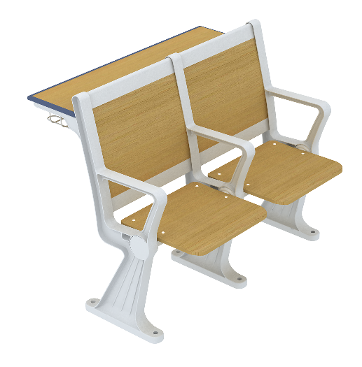
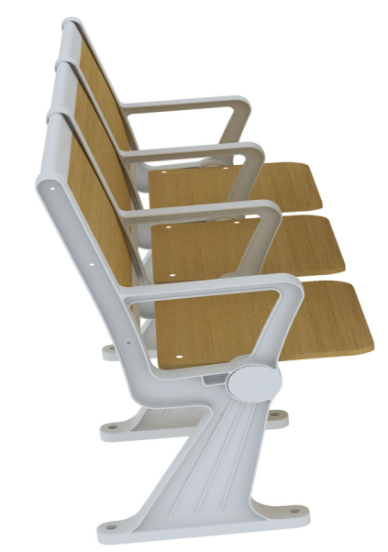
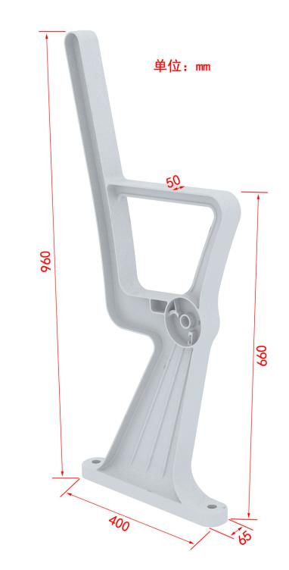
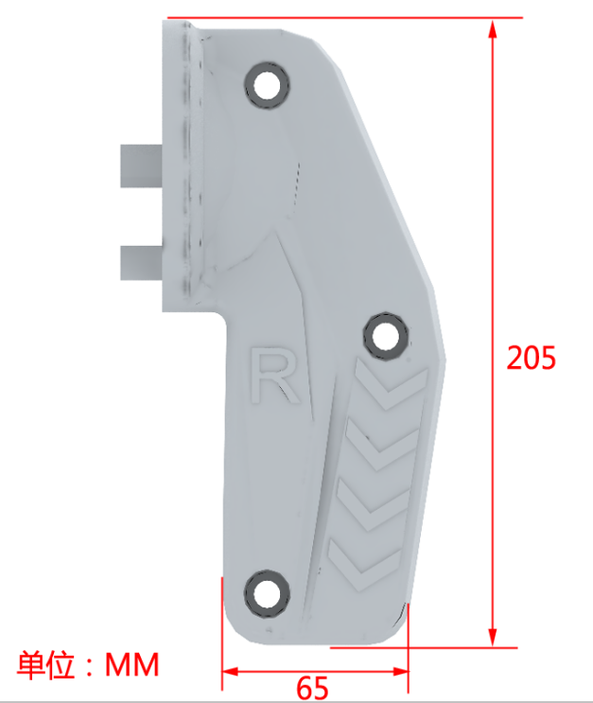

第二章 参与人须知

参与人须知前附表
本须知前附表的条款是与《参与人须知》中的条款是一致的。如果有矛盾，应以本须知前附表为准。
项号 | 编 列 内 容
1 | 项目名称：广州应用科技学院多媒体教室项目400人位阶梯固定木桌椅项目  项目编号：WZ-XJ2023-46
2 | 资格标准：  1、营业执照副本、税务登记证副本、组织机构代码证副本(三证合一的只需提供带有社会信用代码的营业执照) ；  2、法人授权委托书、授权代表身份证明（身份证）或法人身份证明（身份证）；  3、2019年-2023年同类项目合同及发票复印件5份以上（含5份）。  注：参与人提交的以上要求的文件或证明的复印件应是最新（有效）、清晰，注明“与原件一致”并加盖参与人公章，并有原件备查。
3 | 磋商响应有效期：提供响应文件截止期结束后90日历日。  有效期不足将导致其公开询价文件无效。
4 | 响应文件的编制：参与人所投响应文件应分为商务部分以及技术部分两个文件并且独立密封，提供正本：一份，副本：两份，另附一份《报价一览表》并加盖公章。文件必须用A4幅面纸张打印，应编制封面、目录、页码，必须用线装或胶装（为永久性、无破坏不可拆分）装订成册，在相应位置加盖公章，副本内容可以用正本的完整复印件。响应文件封面应标明“正本”、“副本”字样。正本与副本如有不一致，则以正本为准。
5 |  | 评审程序和评审方法：  （一）、评审程序（专家按如下程序进行评审）：  技术审查：经评审小组审定有任何超过三项不符合《公开询价货物一览表》中的功能要求的（注：重点指标不符合可以直接认为技术参数不符合），或由于参与人较多，采购人有可能淘汰技术分排名靠后的参与人。技术部分被淘汰的参与人不进入下一程序，其商务部分报价不做为有效报价。合格参与人没有达到三家及以上不进入下一程序，采购人将另行寻找合格供应商直至满足三家，或采取其它采购方式采购。  商务审查：评审小组按商务部分或资质要求对参加公开询价参与人提供的各类材料各项指标逐项评审，包括但不限于以下内容：  - 价格的组成是否符合采购人要求。  - 质保期是否满足公开询价要求。  3、交货期是否满足公开询价要求。  以上审查一旦发现有弄虚作假/围标/串标等行为取消该次公开询价资格并没收保证金列入黑名单，五年内不得参加采购单位任何项目投标。情节严重者交司法机关。  （二）、评审方法：  1、本项目为自有资金而非财政性资金采购，采购人按企业内部规定的“综合评审法”进行评审（详情见13.3）。  2、无论采购人采用何种评审方法，均有可能会进行多轮磋商。
6 |  | 付款方式：货物到齐并完成安装后15个工作日内支付合同金额50%，质量验收合格后15个工作日内支付合同金额45%，余款5%作为质保金在质保期满后支付。  质保期：质保期为不少于36个月，质保期内非人为损坏的需提供免费维保或更换。  交货期：2023年08月25日前完成标的物交货及安装调试并交付使用。

一、说 明
1. 适用范围
1.1本磋商文件仅适用于参与人须知前附表第1项所叙述项目的货物及服务采购。
2. 定义
2.1“采购人”系指本次采购项目的业主方广州应用科技学院。
2.2“采购单位”系指组织本次磋商活动的广州应用科技学院。
2.3“参与人”系指取得公开询价文件，且已经提交或者准备提交本次响应文件的供应商。
2.4“货物”系指卖方按磋商文件规定向买方提供相关固定木桌椅。
2.5“服务”系指磋商文件规定卖方须承担的运输、技术协助，以及其他类似的义务。
3. 合格的参与人
3.1 参与人应符合参与人须知前附表第2项所规定的资格标准条件。
3.2 参与人应遵守中国的有关法律、法规和规章的规定。
3.3 参与人按要求在规定时间内提交响应文件并缴纳磋商保证金。
3.4 一个参与人只能提交一个响应文件。但如果参与人之间存在下列互为关联关系的情形之一的，不得同时参加本项目磋商：
- 与采购人、采购单位存在利害关系可能影响公开询价公正性的法人、其他组织或者个人。
- 单位负责人为同一人的不同单位。（单位负责人，是指单位法定代表人或者法律、行政法规规定代表单位行使职权的主要负责人）。
- 母公司、直接或间接持股50％及以上的被投资公司。
- 均为同一家母公司直接或间接持股50％及以上的被投资公司。
3.5 本项目不接受联合体。
4．公开询价费用
参与人应自行承担其准备与参加磋商所涉及的一切费用。

二、公开询价文件

5．磋商文件的组成
磋商文件用以阐明所需货物及服务磋商程序和合同主要条款。磋商文件由下述部分组成：
- 磋商邀请
- 参与人须知
- 响应文件格式

三、响应文件的编制

6. 响应文件的要求
6.1参与人应仔细阅读磋商文件的所有内容，按照磋商文件的要求提交响应文件。响应文件应对磋商文件的要求做出实质性响应，并保证所提供的全部资料的真实性，否则其响应文件无效。
6.2 参与人应对货物清单所列物品进行响应。本项目不接受任何有可选择性的报价，每一种货物只能有一个报价。
7. 响应文件的语言
响应文件应用中文书写。响应文件中所附或所引用的原件不是中文时，应附中文译本。各种计量单位及符号应采用国际上统一使用的公制计量单位和符号。
8. 响应文件的组成
响应文件应包括下列部分：
- 商务部分
- 技术部分
9. 磋商响应有效期
9.1磋商响应有效期：90个日历日。
9.2特殊情况下采购人可于磋商有效期满之前书面要求参与人同意延长有效期，参与人应在采购人规定的期限内以书面形式予以答复。参与人可以拒绝上述要求而其磋商保证金可按规定予以退还。参与人答复不明确或者逾期未答复的，均视为拒绝上述要求。对于接受该要求的参与人，既不要求也不允许其修改响应文件，但将要求其相应延长磋商保证金有效期，有关退还和不予退还磋商保证金的规定在磋商有效期延长期内继续有效。
10.响应文件的格式
10.1参与人所投响应文件应分为商务部分以及技术部分两个文件独立密封，提供正本：一份，副本：两份，文件必须用A4幅面纸张打印，应编制封面、目录、页码，必须用线装或胶装（为永久性、无破坏不可拆分）装订成册，在相应位置加盖公章，副本内容可以用正本的完整复印件。响应文件封面应标明“正本”、“副本”字样。正本与副本如有不一致，则以正本为准。
10.2响应文件应由参与人的法定代表人或者其授权代表签字并加盖公章，如由后者签字，应提供“法定代表人授权委托书”。
10.3除非有另外的规定或许可，磋商过程中使用货币应为人民币。
10.4参与人应按响应文件要求在“货物说明一览表”中（格式详见第三章“响应文件格式”）提交技术响应文件，对拟供货物的主要技术性能进行详细描述。
10.5 响应文件的正本和全部副本均应使用不能擦去的墨料或墨水打印、书写或复印，并由法定代表人或其授权代表签署，盖参与人公章。
10.6全套响应文件应无涂改和行间插字，除非这些改动是根据采购人的指示进行的，或者是为改正参与人造成的必须修改的错误而进行的。有改动时，修改处应由授权代表签署证明或加盖校正章。
10.7未按本须知规定的格式填写响应文件、响应文件字迹模糊不清的，其磋商将无效。
10.8所有资格证明文件复印件须注明“与原件一致”并加盖参与人公章。

四、响应文件递交

11.响应文件的密封、标记和递交
11.1参与人应将商务、技术响应文件正、副本分开独立密封，并标明磋商编号、参与人名称、货物名称及“正本”或“副本”字样。响应文件未密封将导致投标被拒绝。
11.2信封密封处应注明“磋商前不准启封”的字样，并加盖参与人公章。
11.3如果响应文件由邮局或专人送交，参与人应将响应文件按照本须知第11.1条至11.2条的规定进行密封和标记后，按参与人须知前附表注明的地址送至接收人。
11.4如果未按上述规定进行密封和标记，本项目组将不承担由此造成的对响应文件的误投或提前拆封的责任。
11.5响应文件应在磋商邀请中规定的截止时间前送达，迟到的响应文件为无效响应文件, 将被拒收。
11.6参与人在公开询价截止期后不得修改、撤回响应文件。参与人在公开询价截止期后修改响应文件的，其响应文件将被拒绝。
11.7响应文件提交截止时间结束后，参加磋商的参与人不足三家的，本次公开询价将以其它方式继续进行。

五、评 审

12．评审小组、响应文件审核
12.1评审小组由采购人代表组成。成员为4人（技术+商务）以上组成，对响应文件进行审查、质疑、评估和比较，并做出授予合同的建议。
12.2对响应文件中含义不明确、同类问题表述不一致或者有明显文字和计算错误的内容，评审小组可以书面形式要求参与人做出必要的澄清、说明或者纠正。参与人的澄清、说明或者纠正应当在评审小组规定的时间内以书面形式做出，由其法定代表人签字，并不得超出响应文件的范围或者改变响应文件的实质性内容。
12.3评审小组将按《参与人须知前附表》第7条综合评审法对参与人进行评审，综合评审法根据项目复杂程度分为：
（1）打分法：评审小组按照商务部分、技术部分制定相应的评分项目、评分分值及权重比，总分为100分。评审小组先启封技术部分响应文件进行打分，经评审小组审定有任何超过三项不符合《公开询价货物一览表》中的功能要求的（注：重点指标不符合可以直接认为技术参数不符合），或由于参与人较多，评审小组有可能淘汰技术分排名靠后的参与人。技术部分被淘汰的参与人不进入下一程序，商务部分响应文件不被启封，其报价也不做为有效报价。
技术部分评审结束后，评审小组启封合格参与人商务部分响应文件，商务部分评分项目包含且不仅限于价格、资质、质保期、供货期等内容，其中商务部分价格得分计算公式为：（最低有效报价÷投标报价）×价格权重比。
技术、商务评分结束后，由评审小组工作人员按照权重比汇总分值，得分最高者推荐为第一候选人，以此类推。
（2）合理最低评审价法：评审小组对技术部分、商务部分进行审核，技术部分满足要求的，再对参与人价格进行磋商谈判。符合技术要求的参与人所报价格最低者推荐为第一候选人，以此类推。
无论采用何种评比办法，评审小组均在严格保密状态下进行评审，评审小组只对外公布成交结果（详情见16条）不对外公开评审过程、评分内容以及评审细节。
12.4对漏（缺）报项的处理：磋商文件中要求列入报价的费用，漏（缺）报的视同已含在响应文件总价中。但在评审时取有效参与人该项最高报价加入评审价进行评审。对多报项及赠送项的价格评审时不予核减，全部进入评审价评议。
12.5若参与人的报价明显低于其他报价，使得其响应报价可能低于其个别成本的，有可能影响商品质量或不能诚信履约的，参与人应按评审小组要求做出书面说明并提供相关证明材料，不能合理说明或不能提供相关证明材料的，可作无效处理。

六、确定成交供应商与合同签订

13. 磋商成交准则
13.1采购人按公开询价文件第14条标准进行评审。
13.2参与人的响应文件符合磋商文件要求，经评委评审并推荐为第一候选人。
14. 磋商成交通知
14.1评审结束后，评审结果经采购人报请采购单位确认后，向成交供应商发出《公开询价成交通知书》。《公开询价成交通知书》对采购人和成交参与人具有同等法律效力。
14.2《公开询价成交通知书》将作为合同签订的依据。《合同》签订后，《公开询价成交通知书》成为《合同》的一部分。
15. 参与人的投诉与回复
15.1投诉应符合以下条件：
（1）有明确的被投诉对象（含单位或具体人员）及明确的诉求；
（2）投诉内容客观、真实、详尽，并附有相关的证据材料（文字、图片、音像资料等）；
（3）投诉人以书面形式（有效签署的原件并加盖公章）并提供地址、电话等信息，提倡实名投诉。
15.2投诉人进行投诉，应遵守法律、法规及其他相关规定，不得影响正常工作秩序。对依法应当通过诉讼、仲裁、行政复议等法定途径解决的投诉请求，以及未按照16.1所规定的条件进行的投诉请求，集团监审部不再受理。
15.3没有明确的被投诉者或虽有明确的被投诉者，却没有具体的投诉请求和事实根据；或者存在蓄意失实的投诉，将被列为不诚信供应商，造成采购人实质利益损害的，采购人保留对投诉人追讨损失和损害赔偿的权利。
15.4 符合以上条件确需要投诉的，可将材料发送至中教集团监审部。投诉邮箱：Neikongbu@educationgroup.cn。
16. 签订合同
16.1采购人、成交参与人在《公开询价成交通知书》发出之日起或者采购人通过邮件、电话以及其他通讯方式通知到参与人起7日内，根据磋商文件确定的事项和成交参与人响应文件，按照采购人合同模板签订合同。签订的合同不得对磋商文件和成交参与人响应文件作实质性修改（甲方有权根据实际情况进行修改）。逾期未签订合同，按照有关法律规定承担相应的法律责任。成交参与人逾期未签订合同，则取消今后参加投标的资格。
16.2磋商文件的修改文件、成交参与人的响应文件、补充或修改的文件及澄清或承诺文件等，均为双方签订《合同》的组成部分，并与《合同》一并作为本磋商文件所列采购项目的互补性法律文件，与《合同》具有同等法律效力。
16.3采购人在合同履行中，需追加与合同标的相同的货物或者服务的，在不改变合同其他条款的前提下，可与成交参与人协商签订补充合同。
16.4采购人将确定第一成交参与人为成交人。若成交人因不可抗力或者自身原因不能履行采购合同的，采购人可以与排位在第二位的成交参与人签订采购合同，以此类推（须在本项目评委会所推荐的中标候选人名单中）。

第三章 公开询价响应文件格式

注释： 《公开询价响应文件格式》是参与人的部分响应文件格式和签订合同时所需文件的格式，参与人除应参照这些格式文件制作响应文件外还应注意以下事项：
- 参与人所投响应文件应分为“商务部分”及“技术部分”两部分并独立密封。
- 技术部分参与人不能标注所投产品价格，否则采购人将视参与人未按要求响应，可能会被淘汰。
- 参与人可根据行业特点,结合本次公开询价技术规格要求,在技术部分对有关表格进行补充或修改,但不得对实质性文件的相关条款做出变动。
此封面应作为响应文件封面并由参与人自行填写

需独立密封
公开询价响应文件

商 务 部 分
Business part

（正本/副本）

项 目 名 称：
磋 商 编 号：
参与人名称 ：（全称并加盖公章）
日 期 ：

1-1磋商响应函
致：广州应用科技学院
根据贵方为 项目的公开询价邀请（编号）: ，本签字代表（全名、职务）正式授权并代表供应商（供应商名称、地址）提交下述文件正本一份和副本两份。
- 商务部分
- 技术部分
所附《报价一览表》中规定的应提供和交付的货物及服务报价总价（国内现场交货价）为人民币 ，即 （中文表述）。交货期为 天，并以 方式提供的金额为人民币 元的磋商保证金。据此函，签字代表宣布同意如下：
- 同意参加本项目的公开询价，并已详细审查全部响应文件，包括修改文件（如有的话）和有关附件，将自行承担因对全部响应文件理解不正确或误解而产生的相应后果。
- 已了解贵方对于响应文件格式的要求，同意按照要求准备商务部分以及技术部分的响应文件，并分别独立密封，同时承担因未按采购人要求独立密封响应文件而造成的后果。
- 所提供磋商文件《公开询价货物一览表》中规定的 货物，并证明提交各类文件和说明是准确的和真实的。
- 保证遵守磋商文件的全部规定，所提交的材料中所含的信息均为真实、准确、完整，且不具有任何误导性。
- 将按磋商文件的规定履行合同责任和义务。
- 本磋商文件自磋商日起响应有效期为：在磋商文件参与人须知前附表第3项所规定的期限内保持有效。
- 如果发生磋商文件第二章参与人须知第11条所述情况，则同意不予退还磋商保证金的规定。
- 同意提供按照采购单位可能要求的与其磋商有关的一切数据或资料，完全了解本项目是非财政性资金，贵方采用自有资金采购，并接受贵方在磋商文件中拟定的评审原则，以及完全理解贵方不一定要接受最低的报价作为中标价。
- 与响应文件有关的一切正式往来通讯请寄：
地址： 电话：
参与人代表签字：
参与人（全称并加盖公章）：
日 期： 年 月 日

1-2报价一览表
参与人：（全称并加盖公章） 磋商编号：
货币单位：元
序号 | 物料名称 | 品牌型号 | 技术参数 | 单位 | 数量 | 单价（元） | 总价（元） | 交货期
1
2
3
4
5
6
7
8
合 计 总 价
注：
（1）参与人须对《公开询价货物一览表》中所有清单进行报价，不可选择性报价，否则采购人视参与人未按要求进行实质响应。
（2）参与人所投商品需要提供品牌、规格型号等真实详细信息，禁止复制采购人所提供的参考参数。
（3）参与人所投商品报价应包含税费、运输费、搬运费、整体实施、安装调试费、售后服务等一切费用。
（4）此报价一览表中的物料名称、品牌型号、数量、技术参数应与技术部分《所投产品详情/方案介绍》保持一致。但技术部分《所投产品详情/方案介绍》中不能填写价格。

参与人代表签名：
日 期：

1-3法定代表人授权书
广州应用科技学院：
（参与人全称）法定代表人 （姓名）、 （身份证号） 授权 （参与人代表姓名）为参与人代表，代表采购人参加贵司组织的 项目（磋商编号 ）公开询价活动，全权代表采购人处理磋商过程的一切事宜，包括但不限于：磋商响应文件、谈判、签约等。参与人代表在磋商过程中所签署的一切文件和处理与之有关的一切事务，采购人均予以认可并对此承担责任。参与人代表无转委权。特此授权。
本授权书自出具之日起生效。

参与人代表： 性别： 身份证号：
单位： 部门： 职务：
详细通讯地址： 邮政编码: 电话：

授权方

参与人（全称并加盖公章）：

法定代表人签字：

日 期：

接受授权方

参与人代表签字：

日 期：
附：被授权人身份证件

1-4参与人的资格声明
1．参与人概况：
Ａ．参与人名称：
Ｂ．注册地址：
传真： 电话： 邮编：
Ｃ．成立或注册日期：
Ｄ．法人代表： （姓名、职务）
实收资本：
其中 国家资本： 法人资本：
个人资本： 外商资本：
Ｅ．最近资产负债表（到 年 月 日为止）。
(1)固定资产合计:
(2)流动资产合计:
(3)长期负债合计:
(4)流动负债合计:
Ｆ．最近损失表（到 年 月 日为止）。
(1)本年（期）利润总额累计：
(2)本年（期）净利润累计：
2．我方在此声明，我方具备并满足下列各项条款的规定。本声明如有虚假或不实之处，我方将失去合格参与人资格且我方的磋商保证金将不予退还。
（1）具有独立承担民事责任的能力；
（2）具有良好的商业信誉和健全的财务会计制度；
（3）具有履行合同所必需的设备和专业技术能力；
（4）有依法缴纳税收和社会保障资金的良好记录；
（5）近三年内，在经营活动中没有重大违法记录；
3. 法人营业执照见附件。
就我方全部所知，兹证明上述声明是真实、正确的，并已提供了全部现有资料和数据，我方同意根据贵方要求出示文件予以证实。

参与人（全称并加盖公章）：
地 址：
邮 编：
电 话或传 真：
参与人代表签字：

1-5营业执照
广州应用科技学院：
现附上由 （签发机关名称）签发的我方法人营业执照副本复印件，该执照业经年检，真实有效。

参 与 人（全称并加盖公章）：
参 与 人代表签字：
日 期：

1-6业绩汇总表

参与人：（全称并加盖公章） 磋商编号∶
合同  编号 | 销售货物名称、规格 | 数量 | 合同  总金额 | 合同签订日期 | 交货  日期 | 用户名称和地址 | 联系方式
我司承诺，以上业绩均真实有效。若有虚假，同意按无效处理。

参 与 人（全称并加盖公章）：
参 与 人代表签字：
日 期：

1-7拒绝采购领域商业贿赂承诺书
我公司在此庄严承诺：
  - 在参与采购活动中遵纪守法，诚信经营，公平竞标。
  - 不向采购人和采购评审专家进行任何形式的商业贿赂以谋取交易机会。
  - 不向采购人提供虚假资质文件或采用虚假应标方式参与采购市场竞争并谋取成交。
  - 不采取围标，陪标等商业欺诈手段获得采购订单。
  - 不采取不正当手段诋毁，排挤其他参与人。
  - 不在提供商品和服务时偷梁换柱，以次充好损害采购人的合法权益。
  - 不与采购方评审专家或其他供应商恶意串通，进行质疑和投诉，维护采购市场秩序。
  - 尊重和接受采购监督管理部门的监督和要求，承担因违约行为给采购人造成的损失。
  - 不发生其它有悖于采购公开，公平，公正和诚信原则的行为。

参 与 人（全称并加盖公章）：
参 与 人代表签字：
日 期：

1-8供应商社会责任声明书
我公司在此庄严承诺：
- 遵守SA8000要求,遵守法律法规及其它要求。
- 禁止使用童工和强迫劳动,不接受任何使用童工或强迫劳动的供应商或分包商。
- 尊重工人自由,禁止任何形式的强迫劳动。
- 提供健康安全的工作和生活条件,确保员工的安全和健康。
- 推动劳资合作,尊重员工的结社自由和集体谈判权。
- 提供平等和公平的工作环境,禁止任何形式的歧视行为。
- 尊重员工的基本人权,禁止任何形式的侮辱人格的行为。
- 合理安排生产计划,合理安排工人的工作时间和休息休假。
- 提供合理的工资福利,至少满足工人的基本需要。
- 在公司要求下参与对社会责任管理体系监查活动;

参 与 人（全称并加盖公章）：
参 与 人代表签字：
日 期：

1-9供应商提交的其它资料
参与人还可提供以下资料：
- 参与人与其经营业务相关的安全、职业健康与环保行政许可。
- 参与人近5年与环保、安全和职业健康相关的行政处罚情况。
- 参与人近5年环保、安全与职业健康事故数量。
- 响应文件要求提供的其它资料等。

此封面应作为响应文件封面并由参与人自行填写

需独立密封
公开询价响应文件

技 术 部 分
Technical part

（正本/副本）

项 目 名 称：
磋 商 编 号：
参与人名称 ：（全称并加盖公章）
日 期 ：

2-1所投产品详情/方案介绍

参与人：（全称并加盖公章） 磋商编号：
序号 | 设备名称 | 品牌型号 | 具体技术参数 | 单位 | 数量 | 单价 | 总价
1
2
3
4
5
6
7
8
9
10
特别说明：
- 参与人所投商品需要提供品牌、规格型号等真实详细信息，禁止复制采购人所提供的参考参数。
- 所投产品详情部分是参与人根据采购人《公开询价货物一览表》或《项目说明》及现场踏勘等情况进行的技术响应。参与人不得在以上表格内出现所投产品的价格，否则视为无效响应文件，可能会被淘汰。

参 与 人（全称并加盖公章）：
参 与 人代表签字：
日 期：

2-2货物说明一览表

参与人：（全称并加盖公章） 磋商编号∶
逐项答复
注意事项：
（1）参与人根据《公开询价货物一览表》或《项目说明》及现场踏勘等情况在满足采购人要求基础上提供所投方案及所匹配产品，并在《货物说明一览表》中逐项予以答复。说明是否能满足要求，该说明可包括图片、说明书、技术特征、现场性能及要求、功能列表等，以便评委会能对参与人所提供的产品做出准确判断和评估。
（2）若《货物说明一览表》响应内容与磋商文件的要求有不同时，应逐条列在偏离表中。

参 与 人（全称并加盖公章）：
参 与 人代表签字：
日 期：

2-3技术规格偏离表
参与人：（全称并加盖公章） 磋商编号∶
序号 | 货物名称 | 技术性能要求 | 技术性能响应 | 是正偏离还是负偏离 | 偏离说明
1
2
3
4
5
6
7
8
9
10

参 与 人（全称并加盖公章）：
参 与 人代表签字：
日 期：

2-4售后服务方案
售后服务须包括但不限于以下内容（格式自定）：
1.免费保修期；
2.应急维修时间安排；
3.维修地点、地址、联系电话及技术服务人员；
4.维修服务收费标准；
5.其它服务承诺；

参 与 人（全称并加盖公章）：
参 与 人代表签字：
日 期：

